Lamellendach Lamaxa L60
WAREMA Renkhoff

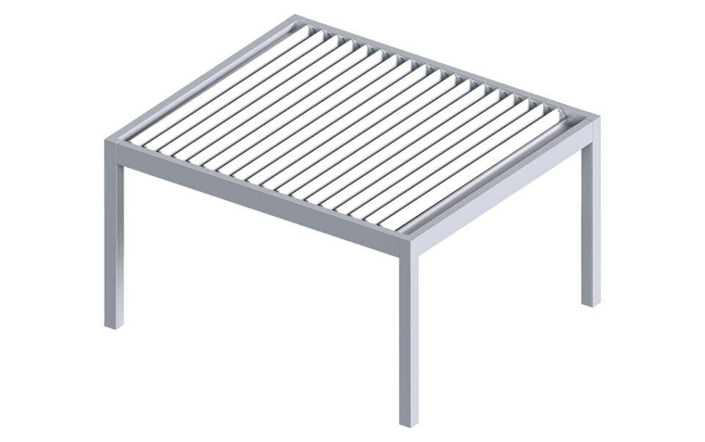Eigenschaften
Antriebsart
elektrisch
Farbton
nach Hersteller-Farbkarte
Montageart
freistehend, Wandanbau
Oberfläche
strukturiert
Verstellbarkeit
drehbar
Werkstoff
Aluminium
Art der Abdeckung
Lamellen

